# Razionale di esecuzione delle prove

Abbiamo effettuato inizialmente delle semplici fotografie del piede durante l’intervallo di rotazione, utilizzando 3 marker posti rispettivamente sulla tibia (per calcolare il centro di rotazione), sul malleolo e sulla base dell’alluce per controllare che il piede non si muovesse troppo tra una configurazione e l’altra.

Tuttavia, durante la fase di stima dei centri abbiamo osservato delle distorsioni notevoli sul risultato finale, dovute sia a minimi spostamenti del piede durante la rotazione e sia alla distorsione dovuta alla messa a fuoco della fotocamera.

Per ovviare a tale problema abbiamo pensato di eseguire un video dell’intera rotazione, realizzando 5 fotogrammi 2 associati alla flessione dorsale, 2 alla flessione plantare e una alla posizione a riposo cosi da eliminare il più possibile effetti distorsivi e possibili movimenti, inoltre abbiamo aggiunto due ulteriori marker nella zona della tibia a formare un triangolo per far si che potessimo effettuare la stima di 2 centri di rotazione aggiuntivi ciò ci è stato utile per poter calcolare un‘approssimazione più soddisfacente del centro finale.

Abbiamo sfruttato la costruzione di questi marker a triangolo anche per effettuare una verifica sulla distorsione della pelle durante i vari movimenti della caviglia. Infatti abbiamo calcolato le distanze relative ad ogni lato del triangolo per entrambe le caviglie e verificato che durante entrambi gli archi di movimento tali distanze, che abbiamo ricalcolato per ogni fotogramma, variasse al più di 1 mm.

# Descrizione della procedura di determinazione dei centri della rotazione finita

Per determinare i centri di rotazione abbiamo deciso di procedere dividendo il lavoro in 2 parti: la stima del cento di rotazione della flessione plantare e la stima del centro per la flessione dorsale. Per entrambi abbiamo sfruttato la sovrapposizione delle immagini, partendo dall’inserimento del fotogramma con la caviglia a riposo abbiamo segnato la posizione dei 3 marker sulla tibia come punto su Solidworks, successivamente abbiamo poi sovrapposto le due immagini del movimento una alla volta e segnato nuovamente i punti di repere.

Abbiamo ottenuto quindi 3 triadi di punti grazie alle quali sfruttando la proprietà delle circonferenze per cui: una circonferenza è univocamente determinata da 3 punti fissi, siamo andati a stimare i 3 centri delle 3 circonferenze identificate da ciascuna triade di punti segnati mediante le immagini.

Esecuzione:

1. **Identificazione dei marker**

I marker F1 e F2 servono per verificare che il piede non si muovi durante la rotazione così da ridurre possibili distorsioni, ed i marker A,B e C per identificare i centri di rotazione.

1. **Sovrapposizione Immagini**

Tramite la sovrapposizione delle immagini, abbiamo ricavato lo spostamento dei 3 marker(A,B,C vedi punto 1) , dove l’indice 1 associato alla lettera corrisponde al marker relativo alla posizione a riposo, il 2 corrisponde alla fase intermedia di spostamento ed il 3 corrisponde al limite massimo di flessione dorsale. Per il caso della flessione plantare si è agito in modo analogo.

1. **Identificazione del centro di rotazione**

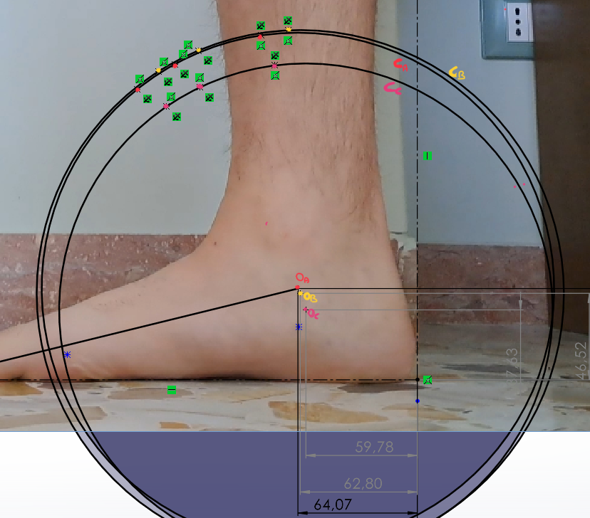

## Scelta del centro più rappresentativo

Con la procedura appena illustrata sono stati stimati 6 centri di rotazione differenti, in seguito abbiamo quindi effettuato la media dei punti ricavati, ottenendo il punto che stima al meglio la posizione del centro di rotazione dell’articolazione.

# Tabella riassuntiva

Daniele Di Giamberardino

|  |  |  |  |  |  |  |  |
| --- | --- | --- | --- | --- | --- | --- | --- |
|  | C1_dorsale | C2_dorsale | C3_dorsale | C1_plantare | C2_plantare | C3_plantare | Media |
| X | 61.10 | 57.55 | 57.71 | 53.83 | 41.90 | 48.95 | 54.97 |
| Y | 81.49 | 84.57 | 78.44 | 122.70 | 122.59 | 97.53 | 98.45 |

Edoardo Stati

|  |  |  |  |  |  |  |  |
| --- | --- | --- | --- | --- | --- | --- | --- |
|  | C1_dorsale | C2_dorsale | C3_dorsale | C1_plantare | C2_plantare | C3_plantare | Media |
| X | 59.78 | 62.80 | 64.07 | 52.67 | 57.00 | 56.49 | 58.80 |
| Y | 37.63 | 46.52 | 49.09 | 83.03 | 78.59 | 65.48 | 60.06 |

# Simulazione del meccanismo

Abbiamo infine realizzato una stima approssimativa del funzionamento del meccanismo del brevetto, per farlo abbiamo utilizzato il centro stimato con le prove sperimentali illustrate precedentemente e imposto le quote di tale centro per ogni membro del gruppo.

Dopo aver calcolato il limite degli angoli di rotazione come angoli compresi tra il segmento che unisce il centro di rotazione e uno dei marker e il segmento compreso tra il centro di rotazione e l’estremità inferiore dell’alluce; siamo andati ad effettuare una verifica visiva sul raggiungimento di tali angoli limite tramite una simulazione del movimento dell’ortesi semplificata.